Agregamos origenemail op (3);

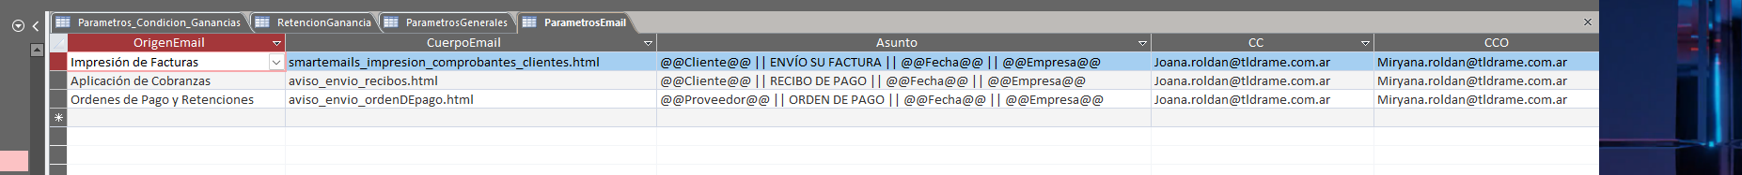

'EDD 2022-11-17: EnvioEmail_OrdenPago; EnvioEmail_OrdenPago_sinRG;

Html creado; aviso_envio_ordendepago-html

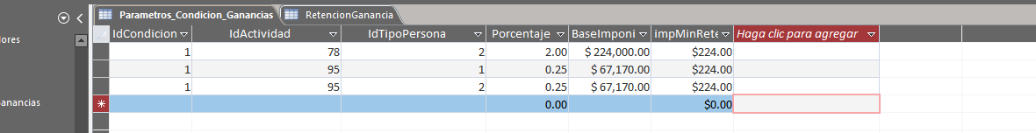

Agregamos impMinReten;

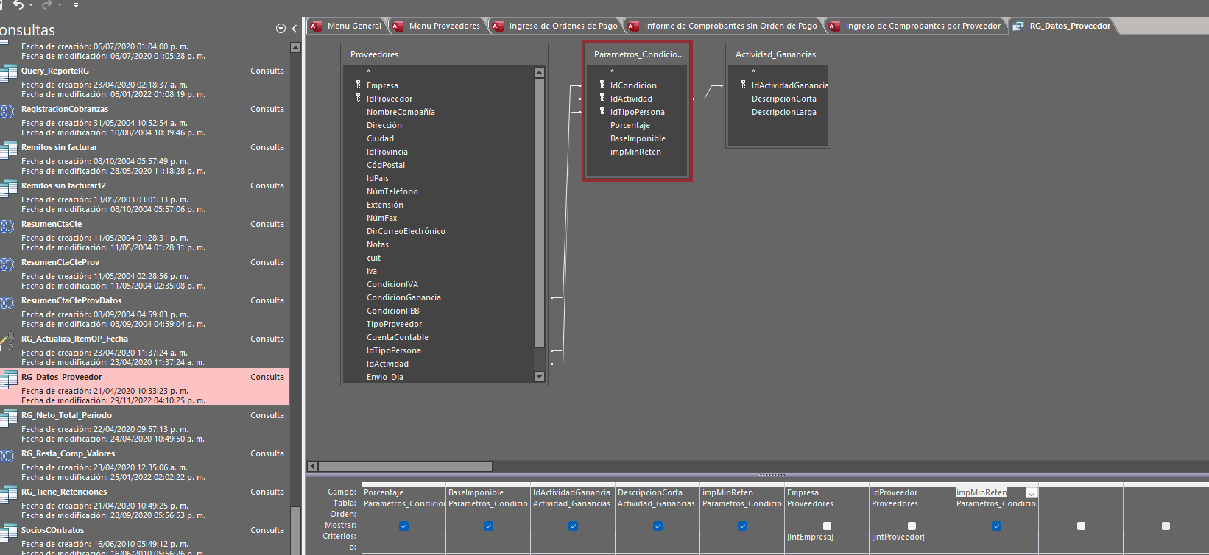agregamos en la consulta rg:datos:proveedor; campo impMinREten;

''DDE 20221129 minreten 224 : impminreten

' EDD 2022-12-01 bolBuscaParamEnvio;

Comando135_Click() - limpiaraplicacion(); ‘EDD 2022-12-01

agregar en Parametrosemail;